Warszawa, 13.01.2017 r.

BIK: Jak Polacy finansowali święta w 2016 r.

BIK przeanalizował skalę zaciągania przez Polaków kredytów konsumpcyjnych (ratalnych i gotówkowych) w okresie przedświątecznym (od 1 grudnia do 24 grudnia). W okresie przedświątecznym 2016 r. banki i SKOK-i udzieliły łącznie 556,4 tys. kredytów na kwotę 5,7 mld zł.
W porównaniu do analogicznego okresu roku 2015, o 12% spadła liczba udzielonych kredytów natomiast o 4% wzrosła ich wartość.

Jak informował grudniowy odczyt BIK Indeksu Popytu na Kredyty Konsumpcyjne, wartość wniosków o kredyty konsumpcyjne, w przeliczeniu na dzień roboczy, była wyraźnie wyższa od analogicznego okresu roku ubiegłego (+10,9% XII.2016 r.). W związku z tym spodziewany był pozytywny wynik sprzedaży tych kredytów szczególnie w segmencie sprzedaży ratalnej, związanej z zakupami świątecznymi.
Wpływ na wzrost wartości udzielonych kredytów konsumpcyjnych miał niewątpliwie przyrost średniej kwoty zaciągniętego kredytu w bankach w okresie przedświątecznym 2016 r., który wynosił 10280 zł i wzrósł o 18% w porównaniu do analogicznego okresu roku 2015 r.
- Ugruntowuje się obserwowany od kilku lat trend przesuwania się finansowania niskokwotowego, do 4 tys. zł do firm pożyczkowych, a wysokokwotowego do banków - mówi prof. Waldemar Rogowski, główny analityk kredytowy BIK.

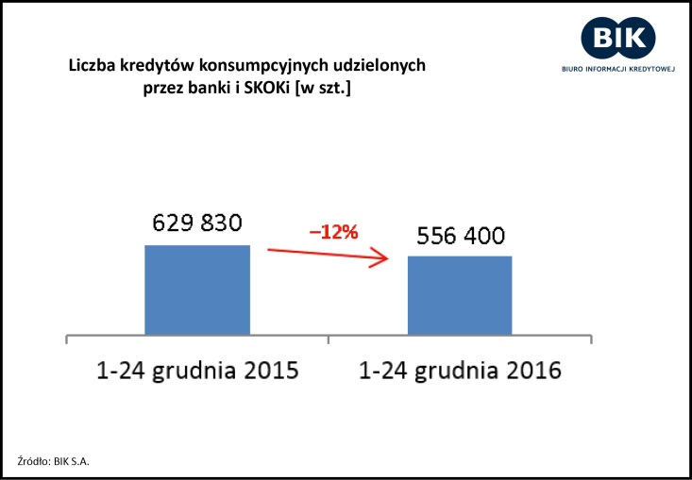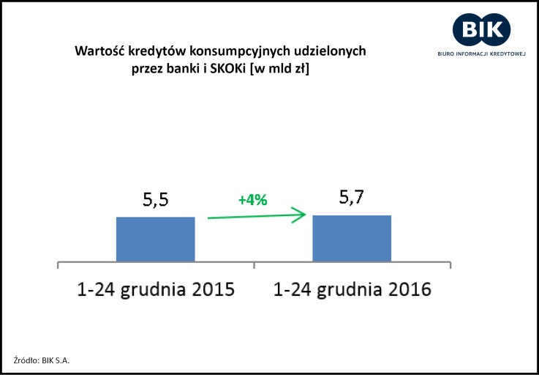

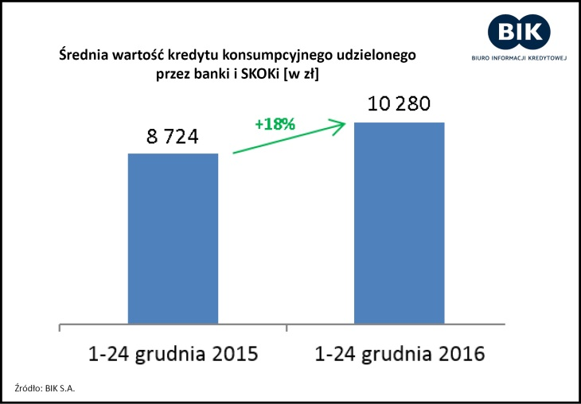

W okresie od 1 grudnia do 24 grudnia 2016 r. firmy pożyczkowe raportujące do BIK-u, udzieliły prawie 141 tys. pożyczek na wartość 270,9 mln zł. Jest to wzrost o 6% w stosunku do roku 2015 r. zarówno liczbie, jak i w wartości - o 29%. Wzrosła również średnia wartość udzielonej pożyczki z 1583 zł na 1923 (+21% r/r).

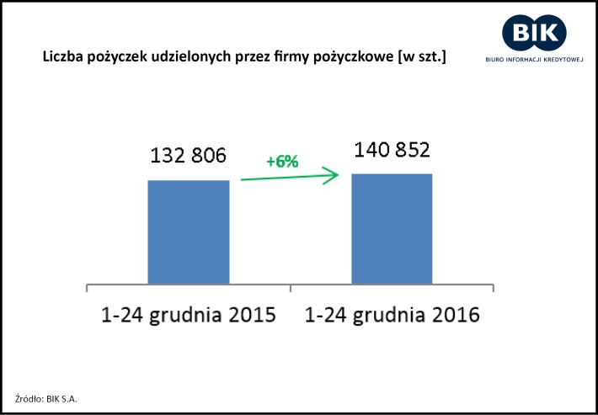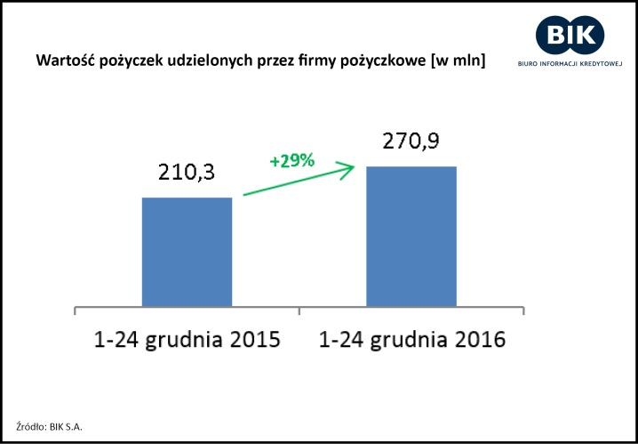

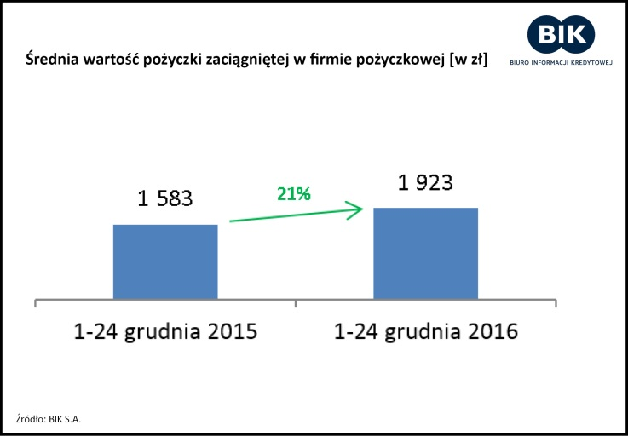

Biuro Informacji Kredytowej S.A. gromadzi i udostępnia dane o historii kredytowej klientów banków, SKOK-ów, tj. z całego rynku kredytowego w Polsce. BIK jako największy w kraju zbiór danych o klientach indywidualnych i przedsiębiorcach, także w obszarze pożyczek pozabankowych, posiada w swojej bazie informacje o 136 mln rachunków należących do 23,6 mln klientów indywidualnych oraz informacje o historii kredytowej łącznie 1,1 mln firm i innych podmiotów, z których czynne zobowiązania kredytowe ma 707 tys. podmiotów. Poprzez internetowy portal www.bik.pl umożliwia klientom indywidualnym monitorowanie własnej historii kredytowej, a dzięki Alertom BIK pomaga chronić się przed wyłudzeniem kredytu lub opóźnieniem w spłacie. BIK spełnia rolę społeczną, inicjując akcję edukacyjną Nieskradzione.pl, której celem jest uświadomienie potrzeby ochrony swoich danych osobowych. Biuro jako instytucja utworzona na podstawie art. 105 ust.4 Prawa bankowego i podlegająca przepisom tej ustawy w zakresie szczególnego reżimu ujawniania informacji stanowiących tajemnicę bankową wykorzystuje najwyższe standardy gromadzenia i przetwarzania danych. BIK udostępnia informacje stanowiące tajemnicę bankową bankom, SKOK-om, instytucjom pożyczkowym, a także na podstawie art. 12a. ust.3 Ustawy z 19 sierpnia 2011 r. o usługach płatniczych może gromadzić i udostępniać wydawcom instrumentów płatniczych informacje dotyczące użytkowników instrumentów płatniczych.

Kontakt dla prasy:
Alina Stahl  Dyrektor Biura PR i Komunikacji  tel.: +48 22 348 4180  kom.: + 48 512 164 476  kontaktmedia@bik.pl | Aleksandra Stankiewicz-Billewicz  Biuro PR i Komunikacji  tel.: +48 22 348 4131  kom.: + 48 512 164 131  kontaktmedia@bik.pl

